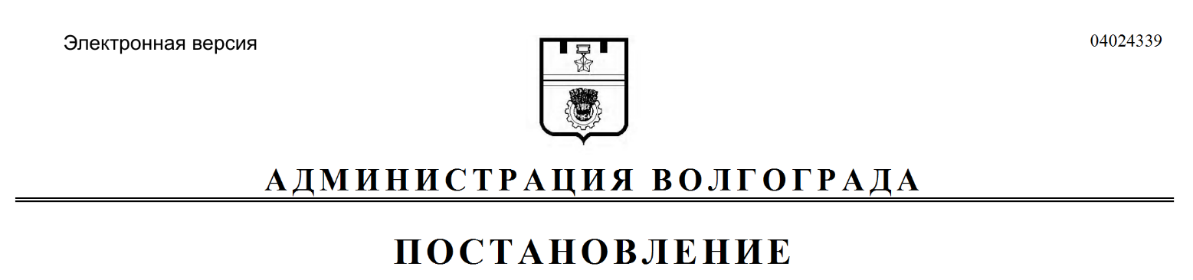
от 15.05.2020 № 431

О внесении изменений в постановление администрации Волгограда от 01 марта 2019 г. № 226 «Об утверждении Порядка подготовки, согласования, заключения и хранения соглашений (договоров), заключаемых администрацией Волгограда»

В соответствии с Федеральным законом от 06 октября 2003 г. № 131-ФЗ «Об общих принципах организации местного самоуправления в Российской Федерации», руководствуясь статьями 7, 36, 39 Устава города-героя Волгограда, администрация Волгограда
ПОСТАНОВЛЯЕТ:
1. Внести в Порядок подготовки, согласования, заключения и хранения соглашений (договоров), заключаемых администрацией Волгограда, утвержденный постановлением администрации Волгограда от 01 марта 2019 г. № 226 «Об утверждении Порядка подготовки, согласования, заключения и хранения соглашений (договоров), заключаемых администрацией Волгограда», изменения, дополнив пункт 3.4 раздела 3 абзацами следующего содержания:
«После завершения регистрации соглашения организационное управление аппарата главы Волгограда прикрепляет электронный образ зарегистрированного соглашения со всеми приложениями к соглашению, полученный путем сканирования соглашения, в системе автоматизации делопроизводства и электронного документооборота «ДЕЛО» (далее – САДД «ДЕЛО»).
В случае внесения изменения (й) в соглашение, расторжения соглашения
электронный образ соответствующего зарегистрированного соглашения со всеми приложениями к соглашению связывается в САДД «ДЕЛО» с карточкой соглашения, в которое внесено (ы) изменение (я), либо расторжение которого предусмотрено зарегистрированным соглашением.».
2. Муниципальному казенному учреждению «Городской информационный центр» обеспечить методическое руководство по сохранению электронного образа зарегистрированных договоров и соглашений, заключаемых от имени Волгограда с федеральными государственными органами, территориальными органами федеральных государственных органов, государственными органами субъектов Российской Федерации, иными органами и организациями по вопросам, отнесенным к компетенции органов местного самоуправления Волгограда (далее – соглашения), в системе автоматизации делопроизводства и электронного документооборота «ДЕЛО», доступ уполномоченных должностных лиц структур-
ных подразделений администрации Волгограда, осуществлявших согласование проектов соглашений в установленном порядке, к электронному образу зарегистрированных соглашений в системе автоматизации делопроизводства и электронного документооборота «ДЕЛО».
3. Настоящее постановление вступает в силу со дня его официального
опубликования.
4. Контроль за исполнением пункта 2 настоящего постановления возложить на руководителя аппарата главы Волгограда Алтухова Е.А.

Глава Волгограда В.В.Лихачев

